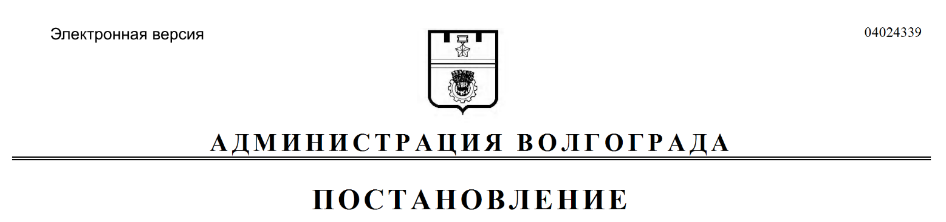
от 14.08.2018 № 1123

О внесении изменений в постановление администрации Волгограда от 09 октября 2015 г. № 1409 «Об утверждении Порядка принятия решений о предоставлении из бюджета Волгограда субсидии на осуществление капитальных вложений в объекты капитального строительства муниципальной собственности Волгограда и приобретение объектов недвижимого имущества в муниципальную собственность Волгограда»

В соответствии с постановлением администрации Волгограда от 01 июня 2018 г. № 683 «Об утверждении положений об управлении экономического развития и инвестиций администрации Волгограда и его отделах», руководствуясь статьями 7, 39 Устава города-героя Волгограда, администрация Волгограда
ПОСТАНОВЛЯЕТ:
1. Внести в Порядок принятия решений о предоставлении из бюджета Волгограда субсидии на осуществление капитальных вложений в объекты капитального строительства муниципальной собственности Волгограда и приобретение объектов недвижимого имущества в муниципальную собственность Волгограда, утвержденный постановлением администрации Волгограда от 09 октября 2015 г. № 1409 «Об утверждении Порядка принятия решений о предоставлении из бюджета Волгограда субсидии на осуществление капитальных вложений в объекты капитального строительства муниципальной собственности Волгограда и приобретение объектов недвижимого имущества в муниципальную собственность Волгограда», изменения, заменив в пунктах 2.5, 2.6, 2.7, абзацах первом, втором пункта 2.9, пунктах 2.10, 2.11 раздела 2, пунктах 3.1, 3.2 раздела 3 слова «комитет экономического развития» в соответствующем падеже словами «управление экономического развития и инвестиций» в соответствующем падеже.
2. Настоящее постановление вступает в силу со дня его официального опубликования.
Глава администрации В.В.Лихачев

